Автономная некоммерческая профессиональная образовательная организация
«УРАЛЬСКИЙ ПРОМЫШЛЕННО-ЭКОНОМИЧЕСКИЙ ТЕХНИКУМ»

МДК.02.01 Типовые технологические процессы

обслуживания бытовых машин и приборов

Учебно-методическое пособие по выполнению лабораторных и практических работ для студентов по специальности 13.02.11 «Техническая эксплуатация и обслуживание электрического и электромеханического оборудования»

2017 г.

ОДОБРЕНО  цикловой комиссией  электроэнергетики  Председатель комиссии  ______________Р.С. Хусаинова  25 августа 2017г. |  | УТВЕРЖДАЮ  Заместитель директора по  учебной работе АН ПОО «Уральский промышленно-экономический техникум»  ________________ Н.Б. Чмель  «28» августа 2017 г.

Организация-разработчик: АН ПОО «Уральский промышленно-экономический техникум»

Составитель: Сафина И.Б., преподаватель АН ПОО “Уральский промышленно-экономический техникум»

Методические указания содержат задания к лабораторным и практическим работам, порядок их выполнения, рекомендации, перечень контрольных вопросов по каждой практической работе, требования к знаниям и умениям. Приведен список основной литературы, рекомендуемых для подготовки к лабораторным и практическим работам.

Методические указания предназначены для студентов специальности 13.02.11 Техническая эксплуатация и обслуживание электрического и электромеханического оборудования (по отраслям)

2

Введение

Лабораторные и практические работы направлены на экспериментальное подтверждение и проверку существенных теоретических положений (законов, зависимостей и закономерностей) необходимых при освоении учебной дисциплины.

- процессе практического занятия обучающиеся выполняют одну лабораторную работу под руководством преподавателя в соответствии с изучаемым содержанием учебного материала.

Содержанием лабораторных и практических работ является выполнение различных практических приемов, в том числе профессиональных, работа с электрическим оборудованием, документацией.

Состав заданий для практического занятия спланирован с расчетом, чтобы за отведенное время они могли быть выполнены качественно большинством обучающихся.

Выполнению лабораторной работы предшествует проверка знаний студентов – их теоретической готовности к выполнению задания.

Формы организации работы обучающихся на лабораторных работах, как правило, фронтальная или индивидуальная.

При фронтальной форме организации работ все обучающиеся выполняют одновременно одну и ту же работу.

При индивидуальной форме организации занятий каждый обучающийся выполняет индивидуальное задание.

Выполнение практических работ по МДК.02.01 Типовые технологические

процессы обслуживания бытовых машин и приборов направлено на

формирование общих компетенций:

OK 1. Понимать сущность и социальную значимость своей будущей профессии, проявлять к ней устойчивый интерес.

ОК 2. Организовывать собственную деятельность, выбирать типовые методы и способы выполнения профессиональных задач, оценивать их эффективность и качество.

ОК 3. Принимать решения в стандартных и нестандартных ситуациях и нести за них ответственность.

ОК 4. Осуществлять поиск и использование информации, необходимой для эффективного выполнения профессиональных задач, профессионального и личностного развития.

ОК 5. Использовать информационно-коммуникационные технологии в профессиональной деятельности.

ОК 6. Работать в коллективе и команде, эффективно общаться с коллегами, руководством, потребителями.

4

ОК 7. Брать на себя ответственность за работу членов команды (подчиненных), результат выполнения заданий.

ОК 8. Самостоятельно определять задачи профессионального и личностного развития, заниматься самообразованием, осознанно планировать повышение квалификации.

ОК 9. Ориентироваться в условиях частой смены технологий в профессиональной деятельности.

Техника безопасности при выполнении лабораторной и практической работы.

При выполнении лабораторной и практической работы запрещается:

- Производить включение электроприборов

- без разрешения преподавателя

- Производить переключения в схеме и ее разборку при включенном электроприборе.

- Оставлять включенный электроприбор без надзора.

- Использовать при сборке и разборке электроприборов нестандартный и неисправный инструмент

Перед первым включением необходимо убедиться в наличии и надежности заземления оборудования.

5

Лабораторная работа №1

Тема: РЕМОНТ ФЕНОВ

ЦЕЛЬ РАБОТЫ: получить практический навык в отыскании иустранении неисправностей фенов
Для выполнения работы необходимо

знать:

- возможные неисправности фенов;

- марки фенов;

уметь:

- отыскивать неисправности фенов;

- устранять неисправности фенов.

Выполнение данной практической работы способствует формированию профессиональных компетенций: ПК 2.1. Организовывать и выполнять работы по эксплуатации, обслуживанию и ремонту бытовой техники; ПК 2.2. Осуществлять диагностику и контроль технического состояния бытовой техники; ПК 2.3. Прогнозировать отказы, определять ресурсы, обнаруживать дефекты электробытовой техники.

ОБОРУДОВАНИЕ:

- Комплект учебных фенов, омметры, наборы инструментов, соединительные провода с наконечниками.

ВРЕМЯ ВЫПОЛНЕНИЯ: 60 минут

КРАТКАЯ ТЕОРИЯ И МЕТОДИЧЕСКИЕ РЕКОМЕНДАЦИИ:

Фен — электрический прибор (Blowdryer или Hair dryer), выдающий направленный поток нагретого воздуха. Важнейшей особенностью фена

6

является возможность подачи тепла точно в заданную область. Происхождение слова «фен» связано с немецкой маркой Fön, зарегистрированной в 1908 году производителем электрооборудования компанией AEG, и ссылающейся на тѐплый альпийский ветер фѐн

Фен обычно выполняется в виде отрезка трубы, внутри которой располагаются вентилятор и электронагреватель. Часто корпус фена оснащается пистолетной рукояткой.

Вентилятор втягивает воздух через один из срезов трубы, поток воздуха проходит мимо электронагревателя, нагревается и покидает трубу через противоположный срез. На выходной срез трубы фена могут быть установлены различные насадки, изменяющие конфигурацию воздушного потока. Входной срез обычно закрыт решѐткой для того, чтобы предотвратить попадание внутрь корпуса фена крупных предметов, например пальцев.

Ряд моделей фенов позволяет регулировать температуру и скорость потока воздуха на выходе. Регулировка температуры достигается либо включением параллельно различного числа нагревателей, либо с помощью регулируемого термостата, либо изменением скорости потока.

Существуют две основные разновидности фенов — фен для сушки и укладки волос и технический фен. Принцип их действия одинаков, различие только в температуре и скорости потока воздуха на выходе прибора.

Фен для сушки и укладки волос

Фен для сушки и укладки волос выдает поток воздуха с температурой около 60 °C и высокой скоростью. В фен стараются ставить защиту от перегрева во избежание повреждения волос горячим воздухом. Современные фены также имеют функцию ионизации воздуха, призванную прежде снимать статический заряд, а также обещающие гладкость и шелковистость волос.

ПОРЯДОК ВЫПОЛНЕНИЯ РАБОТЫ И ФОРМА ОТЧЕТНОСТИ:

Задание 1. По приведенному ниже рисунку описать название иназначение деталей фена.

7

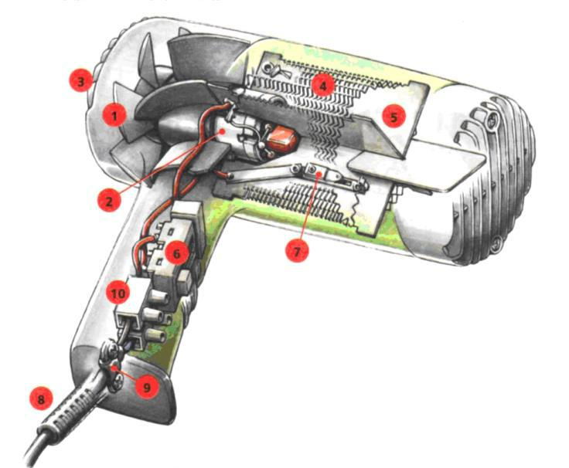

Задание 2. Описать порядок устранения следующих неисправностей

- Неисправность «Запах гари».

- Неисправность «Нет нагрева»

- Неисправность «Вентилятор медленно вращается»

- Неисправность «Фен совсем не работает»

Задание 3. Под наблюдением преподавателя разобрать фен и провестидиагностику его состояния.

Задание 4. Провести с помощью тестера проверку исправности шнура.выключателя, переключателя режимов, нагревательного элемента и электродвигателя.

Задание 5. Собрать фен и под наблюдением преподавателя проверить егофункционирование под напряжением.

Задание 6. Оформить отчет о проделанной работе

КОНТРОЛЬНЫЕ ВОПРОСЫ:

- Какие неисправности фена вам известны?

- Как устранить запах гари?

8

Лабораторная работа № 2

Тема: РЕМОНТ ПАРОВЫХ УТЮГОВ

ЦЕЛЬ РАБОТЫ: получить практический навык в отыскании иустранении неисправностей паровых утюгов.
Для выполнения работы необходимо

знать:

- возможные неисправности паровых утюгов;

- марки паровых утюгов;

уметь:

- отыскивать неисправности паровых утюгов;

- устранять неисправности паровых утюгов.

Выполнение данной практической работы способствует формированию профессиональных компетенций: ПК 2.1. Организовывать и выполнять работы по эксплуатации, обслуживанию и ремонту бытовой техники; ПК 2.2. Осуществлять диагностику и контроль технического состояния бытовой техники; ПК 2.3. Прогнозировать отказы, определять ресурсы, обнаруживать дефекты электробытовой техники.

ОБОРУДОВАНИЕ:

- Комплект учебных паровых утюгов, омметры, наборы инструментов, соединительные провода с наконечниками.

ВРЕМЯ ВЫПОЛНЕНИЯ: 60 минут

КРАТКАЯ ТЕОРИЯ И МЕТОДИЧЕСКИЕ РЕКОМЕНДАЦИИ:

Утюг — элемент бытовой техники для разглаживания складок и заминов на одежде. Процесс разглаживания называют глажкой или глажением.

Утюг был изобретѐн очень давно. В IV веке до нашей эры в Древней Греции были изобретены способы плиссировки одежды из полотна с помощью горячего металлического прута, напоминавшего скалку. Для разглаживания одежды в древности использовались слегка обработанные нагретые булыжники. В XVIII—XIX веках утюги представляли собой металлические сооружения формы, близкой к современной. Утюги нагревались на газу или в печи.

- России до введения в обиход утюгов в эпоху Смуты поляками и литовцами одежда не гладилась. Рубахи и порты из натуральной льняной ткани после стирки и сушки требовалось хорошо размять для придания мягкости и ворсистости. Это осуществлялось оригинальным способом. Бельѐ наматывалось на скалку, после чего несколько раз тщательно прокатывалось

«рубелем» — длинной деревянной плашкой с рѐбрами на нижней поверхности

- рукоятью на конце. Рубель с характерным стуком перекатывал скалку, рѐбра его при этом разминали волокна ткани. Это приспособление называлось также

«ребрак», «раскатка», «пральник» и тому подобное. Оно просуществовало в русских деревнях некоторых регионов до конца XX века.

Существовали также «гавки» — стеклянные шары, наполненные горячей водой металлические кружки. К середине XVIII века появился утюг с горящими углями внутри. Наиболее распространѐнными были нагревательные утюги — они ставились в печь и разогревались. Значительно дороже были спиртовые утюги — в XIX веке за него давали небольшую отару овец. Облегчѐнный утюг

- электронагревом появился в 1903 году благодаря изобретателю Эрлу Ричардсону.

Чистка парового утюга

10

Бывает так, что внутренние полости даже самого дорогого утюга с функцией отпаривания могут покрыться накипью. Обычно это происходит довольно быстро, если в резервуар заливается вода из-под крана. В результате, из отверстий на подошве «выпадают» ошметки извести и пачкают чистое белье.

Во избежание таких случаев, нужно удалить накипь в утюге и впредь пользоваться только мягкой водой, тогда чистку придется делать гораздо реже.

Для того чтобы очистить утюг, просто воспользуйтесь одним из предложенных ниже способов.

- Чистка утюга с помощью лимонной кислоты

Используйте функцию очистки утюга (специальную кнопку на корпусе), которая есть во многих современных моделях. Если этой кнопки нет, используйте функцию «пар» (максимальное положение рукоятки). Действовать следует так:

- резервуар заполните смесью воды с полностью растворенной в ней лимонной кислотой. Пропорция — 1/4 ст. ложки лимонной кислоты на стакан чистой воды (примерно 150-200 мг). При сильном загрязнении дозу кислоты можно увеличить;

- подключите утюг и дайте ему автоматически отключиться;

- выключите его, дайте немного остыть и повторите процедуру;

- подставьте под подошву утюга таз или иную емкость и включите функцию самостоятельной очистки или пара;

- испарения удалят накипь из утюга. Потрясите подошвой над сосудом, чтобы помочь извести выйти из внутренней полости изделия;

- после очистки утюга следует протереть его подошву от остатков грязи.

Примечание. Для лучшего эффекта следует нажимать кнопку «пар» так часто, как только это возможно, пока из утюга не начнет капать (не успевая

11

испаряться) вода. В этом случае происходит не только очистка внутренних отверстий, но еще и выведение всей отслоившейся грязи.

- Чистка утюга с помощью специального средства

Используйте специальное средство для чистки накипи, которое можно купить в магазине бытовой техники. Разведите его в воде и действуйте по инструкции. Промышленным очистителем часто пользуются так:

  - заливают раствор в выключенный утюг;

  - включают его и задают режим пара, пока из отверстий на подошве не начнет выделяться пена;

  - отключают утюг и кладут на полчаса на махровое полотенце;

  - повторяют процедуру и несколько раз промывают (пропаривают) внутреннюю полость изделия чистой водой;

  - подошву протирают влажной ветошью и дают высохнуть.

- Чистка утюга с помощью уксуса

Попробуйте очистить утюг от накипи с помощью народных методов. Для этого возьмите сковородку, в которую поместится изделие. Разведите воду с уксусом, в пропорции 1 литр на 200 г соответственно, и налейте полученную смесь в сковороду. Дальше нужно:

- поставить утюг в жидкость так, чтобы она покрыла подошву на 1,5 см. Внутренняя полость парообразования должна заполниться, но берегите резиновые и электрические части корпуса от уксуса;

- можно поставить заднюю часть утюга на край сковороды или подложить под него монетки (либо другие подставки из металла);

- поставьте сковородку на слабый огонь и 10 минут «кипятите» утюг;

- удалите отслоившуюся накипь функцией очистки или паром;

- отпарьте резервуар чистой водой и сушите утюг несколько часов, прежде чем снова им пользоваться.

12

Есть мнение, что заливать дистиллированную воду в утюг не стоит — будет плохо образовываться пар. В профессиональных ателье обычно делают смесь из водопроводной и дистиллированной воды в соотношении 1:2.

ПОРЯДОК ВЫПОЛНЕНИЯ РАБОТЫ И ФОРМА ОТЧЕТНОСТИ:

Задание 1. По приведенному ниже рисунку описать название иназначение деталей паровых утюгов.
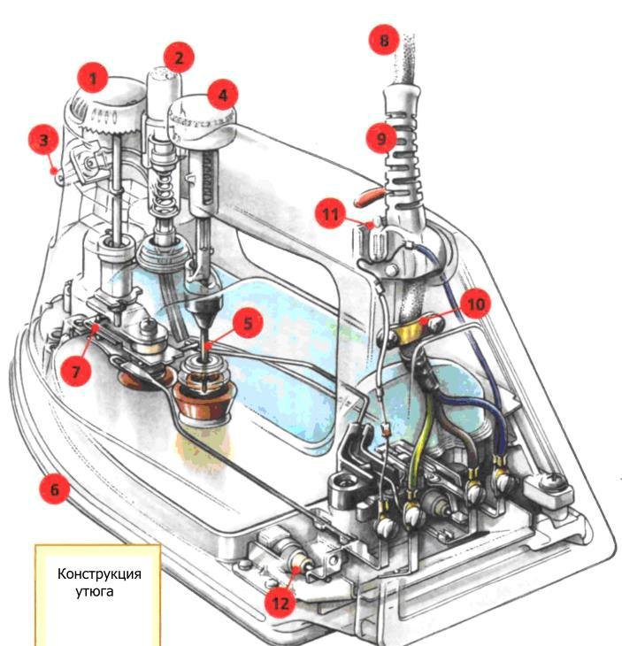

Задание 2. Описать порядок устранения следующих неисправностей

- Неисправность «ПЯТНА ПОСЛЕ ГЛАЖЕНЬЯ»

- Неисправность «МЕЛОВЫЕ ПЯТНА НА ТКАНИ»

- Неисправность «ВОДА ВЫТЕКАЕТ ИЗ УТЮГА»

- Неисправность «РАЗБРЫЗГИВАТЕЛЬ НЕ РАБОТАЕТ»

- Неисправность «УТЮГ ПЕРЕГРЕВАЕТСЯ»

- Неисправность «НЕТ ПАРА»

Задание 3. Под наблюдением преподавателя разобрать электроутюг ипровести диагностику его состояния.

Задание 4. Провести с помощью тестера проверку исправности шнура.

выключателя, переключателя режимов, нагревательного элемента.

13

Задание 5. Собрать электроутюг и под наблюдением преподавателяпроверить его функционирование под напряжением.

Задание 6. Оформить отчет о проделанной работе

КОНТРОЛЬНЫЕ ВОПРОСЫ:

- Какие неисправности паровых утюгов вам известны?

- Как устранить неисправность парового утюга - пятна после глажения?

Лабораторная работа № 3

Тема: РЕМОНТ ВЕНТИЛЯТОРОВ

ЦЕЛЬ РАБОТЫ: получить практический навык в отыскании иустранении неисправностей вентиляторов

Для выполнения работы необходимо

знать:

- возможные неисправности вентиляторов;

- марки вентиляторов;

уметь:

- отыскивать неисправности вентиляторов;

- устранять неисправности вентиляторов.

Выполнение данной практической работы способствует формированию профессиональных компетенций: ПК 2.1. Организовывать и выполнять работы по эксплуатации, обслуживанию и ремонту бытовой техники; ПК 2.2. Осуществлять диагностику и контроль технического состояния бытовой техники; ПК 2.3. Прогнозировать отказы, определять ресурсы, обнаруживать дефекты электробытовой техники.

14

ОБОРУДОВАНИЕ:

- Комплект учебных вентиляторов, омметры, наборы инструментов,

соединительные провода с наконечниками.

ВРЕМЯ ВЫПОЛНЕНИЯ: 60 минут

КРАТКАЯ ТЕОРИЯ И МЕТОДИЧЕСКИЕ РЕКОМЕНДАЦИИ:

Вентилятор — устройство для перемещения газа со степенью сжатия менее 1,15 (или разностью давлений на выходе и входе не более 15 кПа, при большей разнице давлений используют компрессор).

Основное применение: системы принудительной приточно-вытяжной и местной вентиляции зданий и помещений, обдув нагревательных и охлаждающих элементов в устройствах обогрева и кондиционирования воздуха, а также обдув радиаторов охлаждения различных устройств.

Вентиляторы обычно используются как для перемещения воздуха — для вентиляции помещений, охлаждения оборудования, воздухоснабжения процесса горения (воздуходувки и дымососы). Мощные осевые вентиляторы могут использоваться как движители, так как отбрасываемый воздух, согласно третьему закону Ньютона, создает силу противодействия, действующую на ротор.

Отдельные приѐмы организованной вентиляции закрытых помещений применялись ещѐ в древности. Вентиляция помещений до начала XIX века сводилась, как правило, к естественному проветриванию. Теорию естественного движения воздуха в каналах и трубах создал М. В. Ломоносов. В 1795 году В. X. Фрибе впервые изложил основные положения, определяющие интенсивность воздухообмена в отапливаемом помещении сквозь неплотности наружных ограждений, дверные проѐмы и окна, положив этим начало учению о нейтральной зоне.

15

- начале XIX века получает развитие вентиляция с тепловым побуждением приточного и удаляемого из помещения воздуха. Отечественные учѐные отмечали несовершенство такого рода побуждения и связанные с ним большие расходы теплоты. Академик Э. X. Ленд указывал, что полная вентиляция может быть достигнута только механическим способом.

- появлением центробежных вентиляторов технология вентиляции помещений быстро совершенствуется. Первый успешно работавший центробежный вентилятор был предложен в 1832 году А. А. Саблуковым. В

1835 году этот вентилятор был применѐн для проветривания Чагирского рудника на Алтае. Саблуков предложил его и для вентиляции помещений, трюмов кораблей, для ускорения сушки, испарения и так далее. Широкое распространение вентиляции с механическим побуждением движения воздуха началось с конца XIX века.

Типы вентиляторов

- общем случае вентилятор — ротор, на котором определенным образом закреплены лопатки, которые при вращении ротора, сталкиваясь с воздухом,

отбрасывают его. От положения и формы лопаток зависит направление, в котором отбрасывается воздух. Существует несколько основных видов по типу конструкции вентиляторов, используемых для перемещения воздуха:

- осевые (аксиальные)

- центробежные (радиальные)

- диаметральные (тангенциальные)

- безлопастные (принципиально новый тип).

Конструкция

Привод вентиляторов обычно электрический. Электрические вентиляторы состоят из набора вращающихся лопаток, которые размещены в защитном корпусе, позволяющем воздуху проходить через него. Лопасти вращаются электродвигателем. Для больших промышленных вентиляторов используются трѐхфазные асинхронные двигатели. Меньшие вентиляторы часто приводятся в действие посредством электродвигателя переменного тока с

16

экранированным полюсом, щѐточными или бесщѐточными двигателями постоянного тока. Вентиляторы с приводом от двигателей переменного тока обычно используют напряжение электросети. Вентиляторы с приводом от двигателя постоянного тока используют низкое напряжение, обычно 24 В, 12 В или 5 В. В вентиляторах охлаждения для компьютерного оборудования используют исключительно бесщѐточные двигатели постоянного тока, которые производят намного меньше электромагнитных помех при работе. В машинах, которые уже имеют двигатель, вентилятор часто соединяется непосредственно

- ним — это можно видеть в автомобилях, в больших системах охлаждения и веятельных машинах. Также вентиляторы насажены на валы многих электродвигателей мощностью 1 кВт и более, протягивая через обмотки двигателя охлаждающий воздух — это называется самовентиляцией электродвигателя. Для предотвращения распространения вибрации по каналу вентиляторы комплектуются тканевыми компенсаторами или гибкими вставками.

ПОРЯДОК ВЫПОЛНЕНИЯ РАБОТЫ И ФОРМА ОТЧЕТНОСТИ:

Задание 1. По приведенному ниже рисунку описать название и
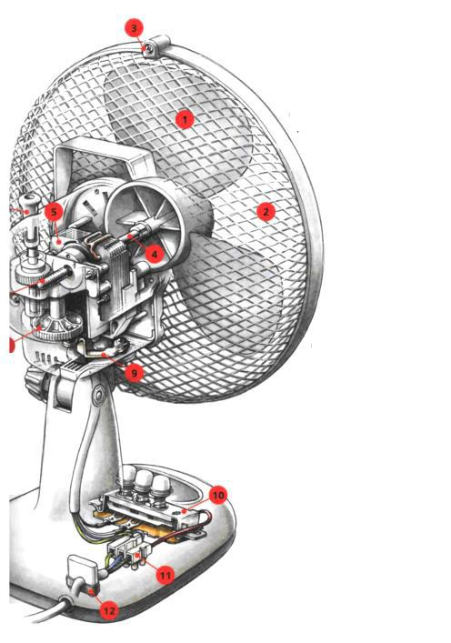

17

назначение деталей вентилятора.

  - Описать порядок устранения следующих неисправностей

- Неисправность «ВЕНТИЛЯТОР ШУМИТ»

- Неисправность «ВЕНТИЛЯТОР НЕ ПОВОРАЧИВАЕТСЯ В СТОРОНЫ»

- Неисправность «ВЕНТИЛЯТОР РАБОТАЕТ С ПЕРЕБОЯМИ»

- Неисправность «ВЕНТИЛЯТОР СОВСЕМ НЕ РАБОТАЕТ»

Задание 2. Под наблюдением преподавателя разобрать вентилятор ипровести диагностику его состояния.

Задание 3. Провести с помощью тестера проверку исправности шнура.

выключателя, переключателя режимов, электродвигателя.

Задание 4. Собрать вентилятор и под наблюдением преподавателяпроверить его функционирование под напряжением.

Задание 5. Оформить отчет о проделанной работе

КОНТРОЛЬНЫЕ ВОПРОСЫ:

- Какие неисправности вентиляторов вам известны?

- Как устранить неисправность – вентилятор шумит?

Лабораторная работа №4

Тема: РЕМОНТ КОФЕВАРОК

ЦЕЛЬ РАБОТЫ: получить практический навык в отыскании иустранении неисправностей кофеварок

Для выполнения работы необходимо

знать:

- возможные неисправности кофеварок;

18

- марки кофеварок;

уметь:

- отыскивать неисправности кофеварок;

- устранять неисправности кофеварок.

Выполнение данной практической работы способствует формированию профессиональных компетенций: ПК 2.1. Организовывать и выполнять работы по эксплуатации, обслуживанию и ремонту бытовой техники; ПК 2.2. Осуществлять диагностику и контроль технического состояния бытовой техники; ПК 2.3. Прогнозировать отказы, определять ресурсы, обнаруживать дефекты электробытовой техники.

ОБОРУДОВАНИЕ:

- Комплект учебных кофеварок, омметры, наборы инструментов,

соединительные провода с наконечниками.

ВРЕМЯ ВЫПОЛНЕНИЯ: 60 минут

КРАТКАЯ ТЕОРИЯ И МЕТОДИЧЕСКИЕ РЕКОМЕНДАЦИИ:

Кофеварка — устройство для приготовления кофе без необходимости кипячения воды в отдельной ѐмкости. Из неполностью автоматизированных кофеварок в продаже представлены 5 основных типов:

- Капельные

- Рожковые

- Гейзерные

- Капсульные

- Чалдовые

Кофеварка, экстрагирующая молотое кофейное зерно через фильтр

методом свободной подачи горячей воды. Хотя существуют различные типы

19

кофеварок, использующих различные принципы, наиболее распространѐн тип устройства, в котором размолотые зѐрна размещены на бумажном или металлическом фильтре внутри воронки, которая расположена над стеклянной или керамической ѐмкостью для готового кофе. Холодная вода, наливаемая в специальную ѐмкость, нагревается до кипения и направляется в воронку. Этот метод называется капельным.

Заваривание через металлический фильтр носит название «индийский способ».

Способ заваривания через бумажный фильтр был придуман сообразительной немецкой домохозяйкой Меллиттой — бумажный фильтр позволяет избавить кофейный напиток от «тяжѐлых», вредных для здоровья кофейных алкалоидов, таких как кофестол и кофеол.

Оба способа позволяют получать напиток, в котором очень хорошо раскрываются вкусовые оттенки зерна. Эти способы являются самыми популярными в мире, упрощая приготовление очищенного кофейного напитка,

- отличие от эспрессо-машин, требующих для приготовления специальные смеси из сорта Арабика и более дешѐвой робусты, обжаренной особым способом.

На данный момент многие производят оборудование такого типа, но особенно отличилась на этом фронте семейная мануфактура Смитов из Голландии. Компания Джеррара К. Смита работает на рынке фильтр-

кофемашин с 1964 года и с тех пор его продукция считается иконой стиля и вкуса

ПОРЯДОК ВЫПОЛНЕНИЯ РАБОТЫ И ФОРМА ОТЧЕТНОСТИ:

Задание 1. По приведенному ниже рисунку описать название иназначение деталей кофеварок.

20

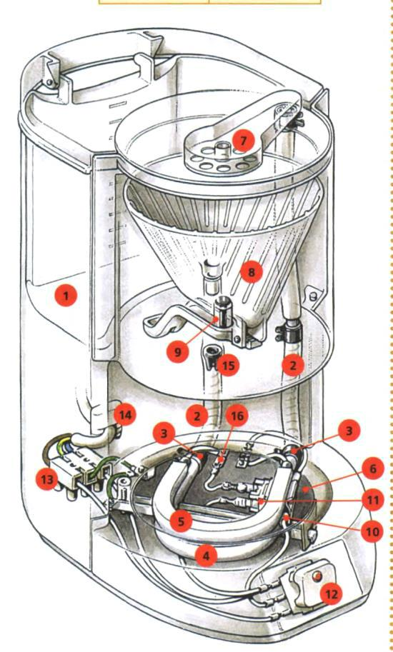

Задание 2. Описать порядок устранения следующих неисправностей

- Неисправность «ЧАСТИЦЫ КОФЕ В КУВШИНЕ»

- Неисправность « ПРОТЕЧКА КОФЕ»

- Неисправность «ПРОТЕЧКА ВОДЫ»

- Неисправность «МЕДЛЕННАЯ РАБОТА И БРЫЗГИ»

- Неисправность «НЕ ПРОХОДИТ ВОДА»

- Неисправность

- « КОФЕВАРКА СОВСЕМ НЕ РАБОТАЕТ»

Задание 3. Под наблюдением преподавателя разобрать кофеварку ипровести диагностику его состояния.

Задание 4. Провести с помощью тестера проверку исправности шнура.

выключателя, переключателя режимов, нагревательного элемента.

Задание 5. Собрать кофеварку и под наблюдением преподавателяпроверить его функционирование под напряжением.

21

Задание 6. Оформить отчет о проделанной работе

КОНТРОЛЬНЫЕ ВОПРОСЫ:

- Какие неисправности кофеварок вам известны?

- Как устранить неисправность – протечка кофе?

Используемые источники

- Е.М. Соколов Электрическое и электромеханическое оборудование:

Общепромышленные механизмы и бытовая техника: Учеб.пособие для студ.

Учреждений сред. Проф. лбразования. - М.: Мастерство, 2009.

Практическая работа №1
Тема: Расчет электронагревателя
Электронагреватели широко используются в бытовых электроприборах: чайниках, утюгах, каминах, плитках, паяльниках и т. д.
Тепловое действие тока. При прохождении электрического тока через неподвижные металлические проводники единственным результатом работы тока является нагревание этих проводников, и, следовательно, по закону сохранения энергии вся работа, совершенная током, превращается в тепло.
Работа (в джоулях), совершаемая током при прохождении его через участок цепи, вычисляется по формуле
где U — напряжение, В; I — сила тока, A; t — время, с.
Количество теплоты (Дж), выделенное в проводнике при прохождении по нему электрического тока, пропорционально квадрату силы тока, сопротивлению проводника и времени прохождения тока и вычисляется по закону Джоуля — Ленца:
где R — сопротивление проводника, Ом.
Произведем расчет количества теплоты, необходимой для того, чтобы вскипятить воду в чайнике, вмещающем 2 л. Напряжение сети U=220 В. Ток, потребляемый электрочайником, I=4 А. Определить время закипания воды в чайнике, если КПД его 80% и начальная температура воды 20° С.
Исходные данные: U = 220 В; I = 4А; m = 2 кг; КПД = 0,8; t = 20°С; tкип = 100° С. Удельная теплоемкость воды С = 4200.
Определим количество теплоты, необходимое для нагрева воды до температуры кипения.
Определим общее количество теплоты, которое должен выделить нагревательный элемент электрочайника, с учетом потерь на нагрев керамики, корпуса чайника и внешней среды:
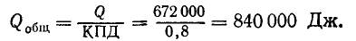
Определим время закипания воды в чайнике:
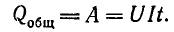
Отсюда находим t:
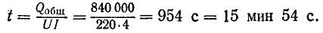
Мощность электрического тока. Зная работу, совершаемую током за некоторый промежуток времени, можно рассчитать и мощность тока, под которой, так же как и в механике, понимают работу, совершаемую за единицу времени. Из формулы, определяющей работу постоянного тока A = UIt, следует, что мощность его (Р) равна:
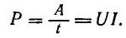
Нередко говорят о мощности электрического тока, потребляемой от сети, желая этим выразить мысль, что при помощи электрического тока (за счет тока) нагреваются утюги, электроплитки и т. д.
В соответствии с этим на приборах нередко обозначается их мощность, т. е. мощность тока, необходимая для нормального действия этих приборов. Так, например, для нормальной работы электроплитки на 220 В мощностью 500 Вт требуется ток около 2,3 А при напряжении 220 В (2.3-220 = 500).
На практике применяют более крупные единицы мощности: 1 гВт (гектоватт) = 100 Вт и 1 кВт (киловатт) = 1000 Вт.
Таким образом, 1 Вт есть мощность, выделяемая током 1 А в проводнике, между концами которого поддерживается напряжение 1 В.
Единица работы, совершаемой электрическим током в течение 1 с при помощи 1 Вт, называется ватт-секундой, или иначе джоулем. Применяют и более крупные единицы работы: 1 гектоватт-час (гВт-ч) или 1 киловатт-час (кВт-ч), который равен работе, совершаемой электрическим током в течение 1 ч при мощности 1 кВт.
Длину и диаметр проволоки нагревательного элемента рассчитывают исходя из величины напряжения сети и заданной мощности нагревательного элемента. Сила тока при данном напряжении и мощности определяется по формуле
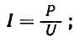
омическое сопротивление проводника всегда вычисляется по формуле
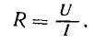
Зная величину тока, можно найти диаметр и сечение проволоки.
Основные данные для расчета нагревательных элементов
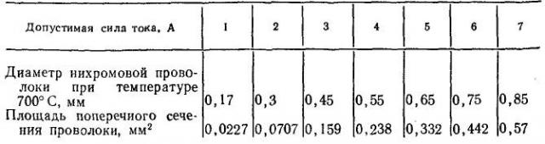
Подставляя полученные значения в формулу
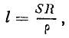
где i — длина проволоки, м; S — сечение проволоки, мм2; R — сопротивление проволоки, Ом; р—удельное сопротивление проволоки (для нихрома р = 1,1, для фехраля р = 1,3), Ом-мм2/м, получим необходимую длину проволоки для нагревательного элемента.
Пример. Определить длину проволоки из нихрома для нагревательного элемента плитки мощностью Р = 600 Вт при напряжении сети U = 220 В.
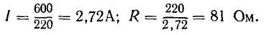
По этим данным находим диаметр и сечение проволоки: d = 0,45 мм, S = 0,159 мм2. Тогда длина проволоки будет равна:
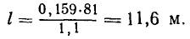
Точно так же можно рассчитать нагревательные элементы и для других электронагревательных приборов.
Примечание. При эксплуатации электрорадиотехнической аппаратуры необходимо знать сечение монтажных проводов — в зависимости от величины проходящего по ним тока. В таблице приведены максимально допустимые токи нагрузки для медных проводов различного сечения.
Допустимые токи нагрузки медных проводов (монтажных)
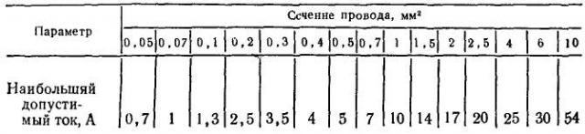
Рассчитать:
сколько ПЭНов и какой мощности следует разместить в конструкции плёночного электронагревателя. Рассчитать по допустимой поверхностной мощности диаметр провода d и другие параметры спирали и другие параметры ПЭНов.

Таблица 1
Нагреваемая среда | W_{д} ПЭН, кВт/м² | Материалоёмкость ПЭН, кг/м²
Вода, термонейтральные жидкие и твёрдые среды | 40 | 0,2
Пищевые продукты | 5...30 | 1,6...2,7
Воздух в потоке | 1,3...3,6 | 6,2...2,5
Воздух (спокойный) | 0,95 | 8,4
Контактный обогрев биологических объектов | 0,24 | 33,5

Таблица 2
Компоненты состава |  | Т, °С | Удельное поверхностное сопротивление ρ_{п}, Ом/□ (20°С) | Допустимая удельная мощность Wд, кВт/м²
Функциональный токопроводящий материал (порошок) | стеклосвязка + наполнитель +  + модификатор
Ферросилиций | Боросиликат | 180 | (7...3)10³ | 30
Ферросилиций | Силикатонатр | 150 | 10...100 | 15
Ферросилиций | Силикатонатр + глина + поташ | 150 | (6,9...8,9)10³ | 20
Алюминий | Борованад | 70 | (0,8...22) 10⁻² | 1
Титан | Силикатобор + глина | 170 | 2...15 | 40
Титан | Боросиликат | 200 | 3...12 | 40
Дисилицид молибдена | Силикатонатр | 250 | 3,14...15,4 | 40

Таблица 3
Вариант | 27 | 28 | 29 | 30 | 31
m [кГ] | 3 | 2 | 5 | 10 | 3
θ_{нач} [°С] | 10 | 5 | 20 | 20 | 0
θ_{кон} [°С] | 70 | 50 | 80 | 50 | 80
U_{пит} [В] | 220 | 220 | 220 | 220 | 220
δ*10⁻³ [м] | 4 | 4 | 4 | 4 | 4
ρ□ [Ом/□] | 4 | 10 | 5 | 8 | 15
W_{у} [Вт/м²] | 40 * 10³ | 15 * 10³ | 40 * 10³ | 20 * 10³ | 40 * 10³
U
β
L
b
δ
Рис. 1
Конструктивная схема плёночного электронагревателя (ПЭН)
b – ширина резистивной полосы
δ – расстояние между резистивными полосами
L – длина резистивных полос плёночного нагревателя
B – ширина контактной поверхности теплообмена

Формулы для расчёта:
1. Мощность для нагрева воды
P_{поп} = Сm * (θ_{кон} - θ_{нач})/T [Вт]
С – теплоёмкость воды = 4190 [кал/(ч*град)]
2. Мощность ЭНУ при k₃ = 12 и η = 0,7
P_{ЭНУ} = P_{пол} * k₃/ η [кВт]
k₃ –коэффициент запаса по мощности
η – КПД установки
W_{у} – удельная мощность нагревателя
3. Полезная площадь контактной поверхности теплообмена
A_{п} = P_{ЭНУ}/ W_{у} [м²]
4. Коэффициент заполнения площади композитным резистивным элементос
K_{зап} = 0,9...0,95
Расстояние между дорожками резистивного элемента δ = (3...5)10⁻⁴ [м]
Полная контактная поверхность А = А_{п}/К_{зап} [м²]

5. Диаметр цилиндра ёмкости – нагревателя
D = ³√(4m/πρ)
ρ – удельная плотность воды = 1000 [кг/м³]
Поверхность боковая S = πD²
6. Периметр поперечного сечения ёмкости – нагревателя
l_{поп} = πD [м]
Принимаемая длина L [м]
7. Ширина КПТ, контактная поверхность теплообмена [м]
8. Ширина одной резистивной полосы при ρ□ = 4 Ом/□
b = √((8²/4) + (ρ□ * W_{у}L²B(B+δ)/U²)) – δ/2
9. Число резистивных полос
n = (B + δ)/(b+ δ)
Если n – дробное, берут число ближнее и считают новое b’
b’ = B – δ(n’ – 1)/n’ [м]

10. Считают
ρ’_{п} = (U²b’(b’+ δ))/(W_{у}L²B(B+ δ)) [Ом/□]

